Especificación de requisitos de software

Proyecto:
Codexy

Fecha de inicio

.
Ficha del documento

Fecha | Revisión | Autor | Verificado dep. Calidad.

Tabla de contenido

Contenido 5
1 Marco conceptual y organizativo 5
1.1 Introducción 5
1.2 Abstract 5
1.3 Resumen
1.4 Planteamiento del problema 5
1.5 Propósito 6
1.6 Justificación 6
1.7 Objetivo General 7
1.8 Alcance 7
1.9 Personal Involucrado 8
1.10 Definiciones, acrónimos y abreviaturas
1.11 Referencias

2 Descripción general 8
2.1 Perspectiva del producto 8
2.2 Características de los usuarios 8
2.3 Restricciones 9
2.4 Suposiciones y dependencias 9
3 Requisitos específicos 10
3.1 Requisitos comunes de las interfaces 10
3.2 Requerimientos Funcionales 10
3.3 Requerimientos No Funcionales 34
4 Requisitos por casos de usos 41
4.1 Diagrama UML de casos uso 41
4.2 Caracterización de casos de uso 42

- Introducción

Abstract
Keywords:
Proyecto Tecnológico, Gestión de Inventarios, Automatización de Procesos, Reducción de Errores, Optimización de Recursos.

Resumen

En la actualidad, las empresas requieren herramientas tecnológicas que permitan optimizar sus procesos internos y garantizar un control preciso de sus recursos. La gestión de inventarios, tradicionalmente realizada mediante métodos manuales, se ha convertido en una tarea susceptible a errores, demoras y falta de trazabilidad. Esto limita la eficiencia operativa y dificulta la toma oportuna de decisiones.
El presente proyecto propone el desarrollo de Codexy, un sistema integral de gestión de inventarios basado en códigos QR, compuesto por una aplicación móvil para dispositivos Android y un sistema web administrativo con gestión de múltiples sucursales y delegación jerárquica de responsabilidades. Cada recurso físico será identificado mediante un código QR único que permitirá a los usuarios (operativos y encargados de zona) registrar, consultar y validar su estado en tiempo real. Este proceso facilita la comparación entre el inventario escaneado y el inventario base, eliminando la dependencia de formatos en papel y estableciendo una trazabilidad estricta.
La solución incorpora funcionalidades únicas como la carga masiva inicial de ítems, la colaboración de inventario en tiempo real y sincronizada para equipos operativos, y un robusto módulo de Verificación y Auditoría que asegura la calidad del conteo. Además de la administración de recursos y la generación automática de códigos QR, el sistema ofrece reportes detallados que permiten visualizar de manera clara la disponibilidad, ubicación y el historial de validación de los ítems. Con ello, Codexy se establece como una herramienta moderna, eficiente y segura que mejora significativamente la precisión en el control de inventarios al integrar la operación en campo con la supervisión administrativa.

  - Planteamiento del problema

En la actualidad, muchas empresas, especialmente las pequeñas y medianas (PYMES), enfrentan desafíos significativos en la gestión de sus inventarios. Los métodos tradicionales, que dependen en gran medida de procesos manuales, son propensos a errores humanos, como la duplicación de registros, la pérdida de información o la falta de actualización en tiempo real. Estos errores no solo generan ineficiencias operativas, sino que también pueden llevar a pérdidas económicas, retrasos en la cadena de suministro y una toma de decisiones poco informada.

Además, la falta de una solución tecnológica accesible y fácil de implementar dificulta que estas empresas optimicen sus procesos de inventario. Muchas herramientas disponibles en el mercado son costosas, complejas o requieren de infraestructura especializada, lo que las hace inaccesibles para empresas con recursos limitados. Esto crea una brecha en la adopción de tecnologías que podrían mejorar significativamente la precisión, la eficiencia y la rentabilidad de la gestión de inventarios.

En este contexto, surge la necesidad de desarrollar una solución innovadora y accesible que permita a las empresas gestionar sus inventarios de manera más eficiente, reduciendo errores, ahorrando tiempo y mejorando la precisión en el registro de productos. La implementación de una aplicación móvil que utilice códigos QR para la identificación y actualización automática de productos representa una oportunidad para abordar estos desafíos de manera efectiva.

Por lo tanto, el problema central que este proyecto busca resolver es: ¿Cómo se puede optimizar la gestión de inventarios en empresas mediante una solución tecnológica accesible, precisa y eficiente que utilice códigos QR para automatizar el registro y actualización de productos?

Este planteamiento del problema sienta las bases para el desarrollo de una aplicación móvil y un sistema de administración que no solo simplifique la gestión de inventarios, sino que también contribuya a la modernización de los procesos empresariales en un entorno cada vez más digitalizado.
  - Propósito
El propósito de este proyecto es desarrollar una aplicación móvil un sistema de administración, innovadora que facilite la gestión de inventarios en empresas mediante el uso de códigos QR. Esta solución busca optimizar y automatizar los procesos de registro, actualización y seguimiento de objetos, ítems, etc, con el fin de reducir errores humanos, ahorrar tiempo y mejorar la precisión en la gestión de inventarios.
La aplicación permitirá a las empresas, especialmente a las pequeñas y medianas (PYMES), contar con una herramienta accesible, intuitiva y eficiente que les permita mantener un control preciso y en tiempo real de sus productos. Al implementar esta tecnología, se espera no solo modernizar los procesos de inventario, sino también contribuir a la mejora de la productividad, la reducción de costos operativos y la toma de decisiones informadas basadas en datos confiables.

  - Justificación
El proyecto "Inventario con Código QR (Codexy)" surge como una solución para mejorar y ayudar a la hora de hacer inventarios en cualquier lugar, especialmente en entornos donde se manejan grandes cantidades de objetos y recursos. Actualmente, los procesos manuales para registrar y controlar los inventarios son lentos en papel, donde son propensos a errores.
- Eficiencia y Ahorro de Tiempo:
La aplicación reduce significativamente el tiempo dedicado al conteo y registro manual de productos, permitiendo que el personal se enfoque en tareas más estratégicas.
- Precisión en los Datos:
Al eliminar los errores humanos asociados a los métodos tradicionales, se mejora la exactitud de la información del inventario, lo que facilita la toma de decisiones.
- Accesibilidad y Flexibilidad:
La sincronización en la nube permite acceder a la información del inventario desde cualquier lugar y en cualquier momento, lo que es especialmente útil para empresas con múltiples sucursales.
- Reducción de Costos:
Al optimizar el proceso de inventario, se reducen los costos asociados a errores, pérdidas de productos y tiempo improductivo. Sostenibilidad: La aplicación reduce el uso de papel y contribuye a una gestión más ecológica y sostenible.
- Competitividad:
Implementar una solución tecnológica de vanguardia mejora la competitividad de la empresa, permitiéndole adaptarse a las demandas del mercado actual.

  - Objetivo General
Diseñar un sistema de inventario basado en códigos QR que permita una función rápida y precisa de recursos, optimizando procesos manuales, minimizando el uso de papel, y así mantener un control, permitiendo que una sola persona pueda trabajar en un mínimo de tiempo.
- Diseñar un aplicativo web y móvil que agilice el inventario.
- Garantizar la seguridad y confidencialidad de los datos del inventario mediante el uso de tecnologías de encriptación y acceso controlado por roles.

  - Objetivos específicos
- Diseñar una plataforma en línea que permita el registro de ítems o objetos y este genere un código QR único para cada uno.
- Crear un sistema de base de datos estructurada que almacene información detallada de cada recurso.
- Desarrollar una interfaz fácil de usar para realizar inventarios mediante dispositivos como teléfonos celulares.
- Realizar pruebas de validación para asegurar el correcto funcionamiento del sistema para finalizar.

  - Alcance
El proyecto tiene como objetivo diseñar, desarrollar e implementar un Sistema Integral de Gestión de Inventario basado en códigos QR, que permita administrar de manera eficiente los recursos físicos de una organización. El sistema será utilizado por personal administrativo y operativos autorizados, y busca reemplazar los procesos manuales en papel mediante una solución digital segura, rápida y escalable. La aplicación permitirá registrar, consultar, actualizar y auditar los inventarios mediante el uso de códigos QR únicos generados para cada recurso. Cada elemento del inventario contará con un identificador QR que facilitará procesos como trazabilidad, control de existencias, movimientos de entrada/salida y verificación de ubicación.
1. El sistema incluye:
- Administración de usuarios, roles y permisos, con control de acceso granular basado en formularios.
- Gestión de recursos, categorías, Sucursales y zonas.
- Generación automática de códigos QR únicos para cada recurso.
- Escaneo desde dispositivos Android para validar recursos en tiempo real.
- Módulo de Inventarios, que permite crear, ejecutar y finalizar inventarios.
- Reportes automáticos, históricos de inventarios y auditorías de acciones.

2. Integración con tecnologías clave
API centralizado desarrollada en C# (.NET)
- Arquitectura por capas.
- JWT para autenticación.
- Seguridad con hashing, validaciones y cifrado de datos sensibles.
Aplicación Móvil desarrollada en Ionic con Angular
- Interfaz moderna.
- Uso de la cámara del dispositivo para escaneo de QR.
- Invitar a personas del grupo a hacer inventario.
- Apartado para la persona que va a verificar el inventario.
Página web administrativa desarrollada con Angular
- Panel administrativo con modulares y navegación dinámica.
- Carga de inventario base.
- Registro de empresa.
- Registro de sucursales.
- Registro de encargados de zona.
- Gestión de dashboard.
3. Base de datos
- Repositorio centralizado compatible con SQL Server.
- Relaciones normalizadas, auditorías, control de estados booleanos.
4. Seguridad
- Cifrado de credenciales.
- Tokens JWT con control de expiración y refresco.
- Validación de accesos por rol y permisos por formulario.
- Protección contra accesos no autorizados.
5. Prueba piloto
El sistema se implementará inicialmente en una empresa específica para validar su funcionamiento, capturar retroalimentación y ajustar el modelo.
  - Personal involucrado
Nombre | Juan Manuel Gutierrez Fierro
Rol | Líder
Categoría Profesional | Desarrollador
Responsabilidad | Desarrollador de Backend y Frontend
Información de contacto | 3026453833
Nombre | Rubén Felipe Tovar
Rol | coordinador
Categoría Profesional | Desarrollador
Responsabilidad | Desarrollador de Backend y Frontend
Información de contacto | 3138717041
Nombre | Isabela Carrera Cabrera
Rol | Monitora
Categoría Profesional | Desarrollador
Responsabilidad | Desarrolladora de Frontend
Información de contacto | 320 2693215

  - Definiciones, acrónimos y abreviaturas

Nombre | Descripción
RF | Requerimiento Funcional.
RNF | Requerimiento No Funcional.

  - Referencias

Título del Documento | Referencia

- Descripción general
Codexy es una plataforma integral (Web y Móvil) diseñada para la gestión, control y auditoría de inventarios mediante tecnología de códigos QR. El sistema se estructura bajo un modelo jerárquico que permite a las empresas administrar múltiples sucursales y zonas de almacenamiento de forma centralizada, delegando responsabilidades de manera granular.

La arquitectura de Codexy se divide en dos entornos funcionales:

- Entorno Administrativo (Web): Permite la gestión estratégica del inventario.
- El Administrador registra la empresa y crea las Sucursales, delegando la gestión a un Encargado de Sucursal.
- El Encargado de Sucursal define la estructura física creando Zonas de Almacenamiento, asignando a un Encargado de Zona y gestionando a los Verificadores.
- El Encargado de Zona administra la data: realiza la carga masiva del inventario base, gestiona a los usuarios operativos, crea Grupos de Inventario y visualiza reportes de rendimiento y discrepancias.
- Entorno Operativo (Móvil): Facilita la ejecución del inventario en campo mediante escaneo QR, destacando por su capacidad de trabajo colaborativo.
- Usuarios Operativos: Realizan el conteo físico escaneando los códigos QR de los ítems. Cuentan con una funcionalidad única de Inventario Sincronizado, que les permite invitar a otros miembros del grupo para escanear una misma zona simultáneamente y en tiempo real.
- Verificadores: Actúan como auditores de calidad. Revisan el inventario realizado por los operativos para Aceptar o Denegar el conteo. En caso de denegación, el sistema permite enviar un reporte de notificación inmediato al Encargado de Zona para su corrección.
Con Codexy, el inventario deja de ser un proceso aislado para convertirse en un flujo de trabajo validado, colaborativo y transparente, asegurando que lo que dice el sistema coincida exactamente con la realidad física.

  - Perspectiva del producto

El producto que se desarrollará, "Inventario con Código QR (Codexy)", es una plataforma integral (aplicación móvil y sistema web administrativo) concebida para la gestión eficiente y precisa de inventarios en organizaciones con múltiples sucursales y zonas de almacenamiento. La arquitectura de Codexy se basa en un modelo de delegación jerárquica de responsabilidades, que garantiza un control distribuido desde el nivel corporativo (Administrador) hasta la operación de campo (Verificadores y Operativos). El sistema está diseñado para ser intuitivo, centralizando la toma de decisiones en el panel web y la ejecución del conteo en la aplicación móvil.
Características Clave y Valor Diferencial
Fundamentos Técnicos y Estructurales
- Acceso Multiplataforma: El sistema ofrece acceso diferenciado a través de navegadores web (para funciones administrativas y estratégicas) y una aplicación móvil Android (para la operación en campo y verificación).
- Generación y Enlace QR: Generación automática de códigos QR únicos que actúan como identificadores digitales, vinculando cada ítem físico a su información en la base de datos centralizada para una trazabilidad completa.
- Actualización en Tiempo Real: Cualquier modificación de inventario se sincroniza inmediatamente con la base de datos centralizada, garantizando que todos los roles (desde el Administrador hasta el Operativo) trabajen con datos actualizados y accesibles desde cualquier lugar.
- Carga Masiva de Base: Desde el módulo web, el Encargado de Zona puede realizar la carga masiva del inventario base mediante formatos estructurados, facilitando la implementación inicial del sistema.
Funcionalidades Estratégicas y Colaborativas
- Gestión Jerárquica: Permite al administrador la creación de la estructura Empresa > Sucursales > Zonas, con delegación de roles específicos (Encargados de Sucursal y de Zona) para un control distribuido y granular.
- Inventario Colaborativo Sincronizado: La aplicación móvil permite a los Usuarios Operativos invitar a su grupo de inventario para realizar el escaneo de una misma zona de forma simultánea y en tiempo real, optimizando drásticamente el tiempo de conteo.
- Flujo de Auditoría y Verificación: Incorpora un proceso de validación estricta donde los Verificadores tienen la autoridad de Aceptar o Denegar el inventario escaneado, cerrando el ciclo con la opción de enviar reportes de notificación en caso de discrepancia.
Beneficios Clave
- Mayor Precisión: Eliminación total de la dependencia de procesos manuales y formatos en papel, reduciendo a cero los errores de transcripción o conteo.
- Eficiencia Operativa: Agiliza el proceso de conteo gracias a la velocidad del escaneo QR y la funcionalidad de trabajo en equipo.
- Sostenibilidad y Modernidad: Solución 100% digital que contribuye a una gestión ecológica y posiciona a la empresa a la vanguardia tecnológica.

  - Características de los usuarios

Rol de Usuario | Plataforma de Acceso | Formación Requerida | Actividades Clave
1. Administrador Global | Web (Panel de Control) | Alto (Nivel gerencial/dirección) | Creación de la Empresa y de la estructura de Sucursales.  Delegación de Encargados de Sucursal. Monitoreo general (Dashboard de KPIs) de todas las operaciones.
2. Encargado de Sucursal | Web (Panel de Control) | Medio (Nivel coordinación/supervisión) | Creación y gestión de las Zonas de Almacenamiento dentro de su sucursal. Asignación de Encargados de Zona y gestión de Verificadores. Administración de grupos de inventario.
3. Encargado de Zona | Web (Panel de Control) | Medio (Manejo de inventario/uso de hojas de cálculo) | Carga Masiva del Inventario Base (el ítem y su código QR).  Gestión detallada de Usuarios Operativos. Creación de grupos de inventario y visualización de reportes de discrepancia.
4. Usuario Operativo | Móvil (App Android) | Básico (Manejo de apps y escaneo) | Escaneo de códigos QR para realizar conteos. Participación en sesiones de Inventario Sincronizado con otros operativos. Reporte de la cantidad contada y ubicación.
5. Verificador (Auditor) | Móvil (App Android) | Medio (Conocimiento de normas de calidad y stock) | Auditoría de los conteos realizados por los operativos. Acción de Aceptar o Denegar el inventario escaneado en su zona. Generación de Reportes de Rechazo con notificación al Encargado de Zona.

  - Restricciones
- Segregación de Permisos de Inventario: Los roles con acceso móvil (Usuario Operativo y Verificador) tienen estrictamente limitado el acceso a las funciones de solo lectura, escaneo y reporte. No tienen permisos para crear, modificar, ni eliminar ítems de la base de datos maestra.
- Control de Data Maestra (CRUD): El permiso para crear, modificar o eliminar ítems de inventario está delegado al Encargado de Zona, y solo es efectivo dentro del ámbito de las zonas bajo su responsabilidad. El Administrador Global mantiene solo permisos de lectura y monitoreo general.
- Integridad de la Transacción de Conteo: Una vez que un conteo de inventario ha sido Aceptado por un Verificador, este conteo pasa a ser un registro histórico (solo lectura) y no puede ser modificado por ningún rol operativo.
- Flujo de Excepciones y Estados Críticos: Si un ítem es marcado con un estado de excepción ("Faltante," "Dañado," "En Reparación"), solo el Encargado de Zona, tras realizar una auditoría física y documentarla, tendrá la potestad de restablecer o cambiar su estado de forma administrativa.
- Validación del Origen del QR: El sistema solo procesará la información de códigos QR que sean válidos y generados internamente por Codexy, invalidando la lectura de códigos QR externos o alterados para evitar la inyección de datos no autorizados.
  - Suposiciones y dependencias
Suposiciones:
- Los usuarios tendrán acceso a dispositivos con cámara funcional para escanear los códigos QR.
- Los que hacen el inventario seguirán el flujo de trabajo correcto y no intentarán registrar objetos fuera del procedimiento establecido.
- Los aprobadores y administradores estarán disponibles para validar y gestionar el inventario cuando sea necesario.
- Todos los objetos del inventario tendrán un código QR registrado en la base de datos.
- Cada objeto tiene un estado único en un momento dado (Dañado, Faltante, En reparación).
- No habrá objetos duplicados en la base de datos con el mismo código QR.
- Los códigos QR estarán correctamente etiquetados y accesibles en los objetos.
Dependencias:
- Base de Datos: El sistema necesita una base de datos funcional y actualizada para registrar y validar los objetos del inventario.
- API o Servicios Web: Para la sincronización en tiempo real y la gestión de datos entre múltiples usuarios.
- Hardware de Escaneo: Depende de cámaras de dispositivos móviles.
- Conectividad a Internet: La actualización en tiempo real requiere una conexión estable; sin embargo, se podría desarrollar un modo offline (A Escalar).
- Roles Definidos: Los administradores deben gestionar los permisos y accesos correctamente para evitar problemas de seguridad.
- Capacitación del Personal: Los usuarios deben saber cómo escanear los códigos QR y manejar el sistema sin errores.
- Autenticación y Control de Acceso: Depende de un sistema de inicio de sesión seguro para cada usuario.
- Integridad de los Datos: Se necesita un sistema de auditoría para evitar manipulaciones no autorizadas.
- Respaldo de Datos: Es necesario un sistema de copias de seguridad para evitar la pérdida de información en caso de fallos técnicos.
- Requisitos específicos
- Escaneo de códigos QR desde dispositivos móviles.
- Comparación del objeto escaneado con la base de datos.
- Registro o actualización de estado del objeto (dañado, faltante, en reparación).
- Reporte de objetos faltantes o dañados.
- Sincronización en tiempo real si hay más de una persona que hace el inventario.
- Permitir que dos o más usuarios trabajen en paralelo sin duplicar registros.
- Mostrar en tiempo real qué objetos ya han sido escaneados.
- Alertas para objetos faltantes, dañados o en ubicaciones incorrectas.
- Inicio de sesión con credenciales seguras para cada usuario.
- Control de permisos según el rol asignado.
- Cifrado de códigos QR para evitar falsificaciones.
- Aplicación web para administración y reportes.
- Aplicación móvil o interfaz optimizada para escaneo rápido.
- Compatible con cámaras de dispositivos móviles para lectura de QR.
  - Requisitos comunes de las interfaces

Requisitos de Interfaz Web (Administración y Gestión)
Esta interfaz está diseñada principalmente para el Administrador Global, el Encargado de Sucursal y el Encargado de Zona.

- Panel de Control Global (Dashboard):

  - DEBE mostrar indicadores clave de rendimiento (KPIs) del inventario a nivel global (Admin) o por sucursal/zona (Encargados).
  - DEBE incluir gráficos de tendencias de conteo, discrepancias y estado general del inventario.

Módulo de Gestión de Estructura (Admin Global):

  - Interfaz para crear, editar y visualizar la jerarquía Empresa > Sucursales > Zonas.
  - Formularios claros para la asignación de roles (Encargado de Sucursal, Encargado de Zona).

Módulo de Datos Maestros (Encargado de Zona):

  - Interfaz para carga masiva de ítems mediante importación de archivos (CSV/Excel).
  - Listado completo de objetos de la zona con opciones CRUD (Crear, Editar, Eliminar) según las restricciones definidas.

Generación de Reportes:

- Interfaz para aplicar filtros complejos (fecha, zona, estado, usuario) y exportar los reportes de inventario y auditoría.

- Requisitos de Interfaz Móvil (Operación y Verificación)
Esta interfaz está diseñada para el Usuario Operativo y el Verificador.

Interfaz del Usuario Operativo (Conteo)
Pantalla de Sesión Sincronizada:

- Interfaz clara para iniciar una nueva sesión de inventario y enviar invitaciones de colaboración en tiempo real.
- Interfaz para unirse a una zona para hacer inventario

Pantalla de Escaneo QR:

- Vista de cámara optimizada para el escaneo rápido.
- Alerta visual y sonora inmediata en caso de código QR inválido, duplicado en la base de datos o ya escaneado en la sesión actual.

Pantalla de Conteo/Registro de Estado:

- Muestra el nombre del ítem y su estado actual (o base).
- Botones grandes para la actualización rápida de estado (Disponible, Dañado, Faltante) y un campo obligatorio para la cantidad contada.
- Campo opcional para agregar observaciones específicas.

Lista de Progreso de Sesión:

- Listado de ítems escaneados en la sesión actual, mostrando el ítem, la cantidad contada y el Operativo que realizó el último escaneo.

Interfaz del Verificador (Auditoría)
Panel de Validación:

- Listado claro de transacciones de inventario pendientes de revisión.
- Vista detallada de la discrepancia (si existe) entre el inventario base y el conteo.

Flujo de Aprobación/Denegación:

- Botón claro para "Aprobar y Finalizar" la transacción.
- Botón para "Denegar y Solicitar Corrección" que activa una ventana tipo alerta que requiere un campo de texto obligatorio para el motivo de rechazo (el reporte de notificación).

  - Requisitos funcionales
Generación de código QR
Identificador:  RF |  | Nombre:  Generación de código QR
Tipo:  Requerimiento Funcional | Requerimiento que lo utiliza o especializa:  Registro de producto
Prioridad de desarrollo:  Alta | Documento de visualización asociado:  Diagrama de flujo de generación de QR
Entrada:  Datos del producto (nombre, ID, categoria) | Salida:  Código QR único generado
Descripción:
El sistema debe generar un código QR único para cada producto, el cual será utilizado para su identificación y seguimiento en el inventario
Manejo de situaciones anormales:
Si el sistema no puede generar el código QR debe mostrar un mensaje de error y permitir reintentar
Criterios de aceptación:
El código QR generado debe ser único, legible y asociado correctamente al producto

Escaneo de códigos QR
Identificador:  RF |  | Nombre:  Escaneo de codigo QR
Tipo:  Requerimiento funcional | Requerimiento que lo utiliza o especializa  Actualización de inventario
Prioridad de desarrollo  Alto | Documento de visualización asociado:  Diagrama de flujo de escaneo de QR
Entrada:  Código QR escaneado | Salida:  información del producto(nombre,cantidad,ubicacion)
Descripción:
la aplicación debe permitir escanear código QR para acceder a la información del producto y actualizar su estado en el inventario
Manejo de situaciones anormales:
si el código QR no es reconocido, la aplicación debe mostrar un mensaje de error y permitir reintentar el escaneo

Criterios de aceptación:
el sistema debe mostrar la información correcta del producto al escanear su código QR

Registro del item en carga masiva
Identificador:  RF |  | Nombre:  Registro del item en carga masiva
Tipo:  Requerimiento Funcional | Requerimiento que lo utiliza o especializa  Generacion de Codigo QR
Prioridad de desarrollo  Alto | Documento de visualización asociado:
Entrada:  Datos del producto(code, nombre, descripción, categoría, estado del item) | Salida:  productos registrados en la base de datos con un código QR único para cada uno
Descripción:
El sistema debe permitir registrar nuevos productos en la base de datos, generando automáticamente un código QR único para cada uno
Manejo de situaciones anormales:
si los datos del producto están incompletos, el sistema debe mostrar un mensaje de error y solicitar la información faltante
Criterios de aceptación:
El producto debe quedar registrado correctamente en la base de datos con su código QR asociado

Registro del item en carga masiva generar code
Identificador:  RF |  | Nombre:  Registro del item en carga masiva generar code
Tipo:  Requerimiento Funcional | Requerimiento que lo utiliza o especializa  Escaneo de código QR
Tipo:  Requerimiento Funcional | Requerimiento que lo utiliza o especializa  Generacion de Codigo QR
Prioridad de desarrollo  Alto | Documento de visualización asociado:
Entrada:
Datos del producto(code, nombre, descripción, categoría, estado del item)
Descripción:
El sistema debe permitir registrar nuevos productos en la base de datos, generando automáticamente un código QR único para cada uno y un code o código único para cada uno en caso de que no lo tenga.
Manejo de situaciones anormales:
si los datos del producto están incompletos, el sistema debe mostrar un mensaje de error y solicitar la información faltante

Generación de Reportes
Identificador:  RF |  | Nombre:  Generación de Reportes
Tipo:  Requerimiento Funcional | Requerimiento que lo utiliza o especializa  Registro de Items en Carga Masiva
Prioridad de desarrollo  Bajo | Documento de visualización asociado:  Diagrama de flujo de generación de reportes
Entrada:  Filtros (rango de fechas) | Salida:  Reporte de formato PDF o Excel
Descripción:
El sistema debe permitir generar reportes de inventario basados en filtros seleccionados por el usuario
Manejo de situaciones anormales:
si no hay datos para generar el reporte, el sistema debe mostrar un mensaje informativo
Criterios de aceptación:
el reporte generado debe contener la información correcta y estándar en el formato solicitado

Registro de Empresa
Identificador:  RF |  | Nombre:  Registro de Empresa
Tipo:  Requerimiento Funcional | Requerimiento que lo utiliza o especializa  Gestión de sucursales, usuarios y zonas
Prioridad de desarrollo  Alto | Documento de visualización asociado:  Formulario de registro empresarial
Entrada:  Datos de la empresa (nombre, NIT, dirección, responsable) | Salida:  Empresa creada en el sistema
Descripción:
El sistema debe permitir que un usuario (Administrador Global) registre una empresa para iniciar el uso del sistema y establecer la estructura de control.
Manejo de situaciones anormales:
Si el NIT ya existe, debe mostrar un mensaje de error y bloquear el registro.
Criterios de aceptación:
La empresa queda registrada y lista para crear sucursales.

Creación y Administración de Sucursales
Identificador:  RF |  | Nombre:  Creación y Administración de Sucursales
Tipo:  Requerimiento Funcional | Requerimiento que lo utiliza o especializa  Gestión de zonas
Prioridad de desarrollo  Alto | Documento de visualización asociado:  CRUD sucursales
Entrada:  Datos de la sucursal y su encargado | Salida:  Sucursal creada en el sistema asociada a su empresa
Descripción:
El sistema debe permitir al Administrador Global crear, editar y eliminar sucursales asociadas a la empresa.
Manejo de situaciones anormales:
No permitir eliminar sucursales con zonas activas asociadas.
Criterios de aceptación:
Las sucursales deben mostrarse correctamente al administrador y estar listas para la creación de zonas.

Creación y Administración de Zonas
Identificador:  RF |  | Nombre:  Creación y Administración de Zonas
Tipo:  Requerimiento Funcional | Requerimiento que lo utiliza o especializa  Carga de inventario base
Prioridad de desarrollo  Alto | Documento de visualización asociado:
Entrada:  Nombre de la zona, descripción y su encargado | Salida:  Zona creada en el sistema asociada a su empresa
Descripción:
El Encargado de Sucursal puede crear zonas para organizar y segmentar el inventario físico.
Manejo de situaciones anormales:
No permitir zonas duplicadas (mismo nombre) dentro de la misma sucursal.
Criterios de aceptación:
Las zonas deben quedar asociadas correctamente a la sucursal.

Inventario Colaborativo Sincronizado
Identificador:  RF |  | Nombre:  Inventario Colaborativo Sincronizado
Tipo:  Requerimiento Funcional | Requerimiento que lo utiliza o especializa  Carga de inventario base
Prioridad de desarrollo  Alta (Característica distintiva) | Documento de visualización asociado:
Entrada:  Inicio de sesión, Selección de Zona, Usuarios del Grupo, Ítems Escaneados | Salida:  Registros de conteo sincronizados en tiempo real, de códigos qr escaneados
Descripción:
Los Usuarios Operativos DEBEN poder iniciar un inventario e invitar a otros operativos para escanear simultáneamente la misma zona, con visibilidad en tiempo real.
Manejo de situaciones anormales:
El sistema manejara web socket para la sincronización entre varios usuarios operativos
Criterios de aceptación:
La sincronización debe ser inmediata y el sistema DEBE evitar el registro duplicado.

Verificación y Aprobación del Inventario
Identificador:  RF |  | Nombre:  Verificación y Aprobación del Inventario
Tipo:  Requerimiento Funcional | Requerimiento que lo utiliza o especializa  Inventario hecho por el usuario operativo
Prioridad de desarrollo  Alta (Característica distintiva) | Documento de visualización asociado:
Entrada:  Estado de Inventario pendiente para verificación | Salida:  Estado de la Transacción actualizado a "Aprobada" o "Rechazada"
Descripción:
El Verificador DEBE poder acceder a las zonas en estado de verificación y emitir un dictamen del inventario hecho. Si es Aprobada, la data actualiza el inventario. Si es Rechazada, se envía a corrección.
Manejo de situaciones anormales:
Al rechazar, DEBE ser obligatorio ingresar una justificación antes de enviar la notificación al Encargado de Zona.
Criterios de aceptación:
El inventario que es negado debe poder ser reportado si desea al encargado de zona

  - Requisitos no funcionales

Identificador: 001 |  | Nombre:  Interfaz accesible
Tipo: Usabilidad | Requerimiento que lo utiliza o especializa: Registro de recursos mediante código QR |  | ¿Crítico?  si
Prioridad de desarrollo  Alta | Documento de visualización asociado:  Diseño de interfaz de usuario
Entrada:  Interacción del usuario con la aplicación | Salida:  Experiencia de usuario fluida y sin complicaciones
Descripción:
La aplicación debe tener una interfaz sencilla y fácil de usar, que permita a al personal administrativo poder ingresar y completar el inventario al empezar y terminar la clase
Manejo de situaciones anormales:
En caso de errores, se mostrará sugerencias para corregirlos
Criterios de aceptación:
El 90% de los usuarios deben poder realizar el inventario con facilidad

Identificador: 003 |  | Nombre:  Control de acceso y encriptación de datos
Tipo:  Seguridad | Requerimiento que lo utiliza o especializa: Actualización de inventario |  | ¿Crítico?  si
Prioridad de desarrollo  Alta | Documento de visualización asociado:  Diagrama de roles y permisos
Entrada:  Credenciales de usuario y datos sensibles | Salida:  Acceso restringido y datos encriptados
Descripción:
Implementar un sistema de roles y permisos, y encriptar todos los datos transmitidos y almacenados.
Manejo de situaciones anormales:
Bloquear accesos no autorizados y notificar al administrador
Criterios de aceptación:
El 100% de los accesos no autorizados deben ser bloqueados, y los datos deben estar encriptados en reposo y en tránsito.

Identificador: 004 |  | Nombre: Multiplataforma y escalabilidad
Tipo:  Compatibilidad | Requerimiento que lo utiliza o especializa:  Acceso desde diferentes dispositivos |  | ¿Crítico?  Si
Prioridad de desarrollo  Alta | Documento de visualización asociado:  Especificaciones técnicas
Entrada:  Dispositivos Android y navegadores web | Salida:  Funcionamiento óptimo en todas las plataformas
Descripción:
La aplicación debe ser compatible con dispositivos Android y navegadores web, y escalable para futuras expansiones.
Manejo de situaciones anormales:
Notificar al usuario si su dispositivo no es compatible.
Criterios de aceptación:
La aplicación debe funcionar correctamente en el 95% de los dispositivos probados.

Identificador: 007 |  | Nombre: Funcionamiento en nube y local
Tipo:  Portabilidad | Requerimiento que lo utiliza o especializa:  Acceso desde diferentes ubicaciones |  | ¿Crítico?  si
Prioridad de desarrollo  Media | Documento de visualización asociado:  Especificaciones técnicas
Entrada:  Servidores en la nube y locales | Salida:  Funcionamiento óptimo en ambos entornos
Descripción:
La aplicación debe poder funcionar tanto en servidores en la nube como en servidores locales, según las necesidades.
Manejo de situaciones anormales:
Notificar al usuario si no se puede acceder al servidor.
Criterios de aceptación:
La aplicación debe funcionar correctamente en el 95% de los entornos probados.

Identificador: 010 |  | Nombre:  Protección de la privacidad del usuario
Tipo:  Seguridad | Requerimiento que lo utiliza o especializa:  Protección de datos personales |  | ¿Crítico?  Si
Prioridad de desarrollo  Alta | Documento de visualización asociado:  Políticas de privacidad
Entrada:  Datos personales del usuario | Salida:  Datos protegidos y privados
Descripción:
El sistema debe garantizar la privacidad de los datos personales del usuario, evitando su uso no autorizado o su exposición.
Manejo de situaciones anormales:
Bloquear accesos no autorizados y notificar al administrador.
Criterios de aceptación:
El 100% de los datos personales deben estar protegidos según las normativas de privacidad.

- REQUISITOS POR CASOS DE USOS
- Caso de Uso: Escanear Código QR
  - El usuario debe poder acceder a la cámara del dispositivo.
  - El sistema debe reconocer y validar el código QR con la base de datos.
  - Se debe mostrar la información del objeto al usuario.
  - Si el código no está en la base de datos, se debe permitir reportarlo como faltante.
  - Se debe permitir asignar un estado al objeto (En reparación, Dañado, Faltante).
- Caso de Uso: Realizar Inventario
  - El usuario debe poder visualizar la lista de objetos escaneados.
  - Se debe permitir modificar el estado de cada objeto escaneado.
  - El sistema debe alertar si hay objetos sin escanear.
  - Se debe permitir enviar el inventario para aprobación.
- Caso de Uso: Aprobar Inventario
  - El aprobador debe ver un resumen del inventario enviado.
  - Se debe permitir aprobar o rechazar el inventario con observaciones.
  - Si se rechaza, el sistema debe notificar al que hace el inventario con las correcciones necesarias.
- Caso de Uso: Gestionar Objetos del Inventario
  - El administrador debe poder agregar nuevos objetos con código QR.
  - Se debe permitir modificar o eliminar objetos existentes.
  - Se debe permitir filtrar reportes por fechas, usuario, estado o ubicación.

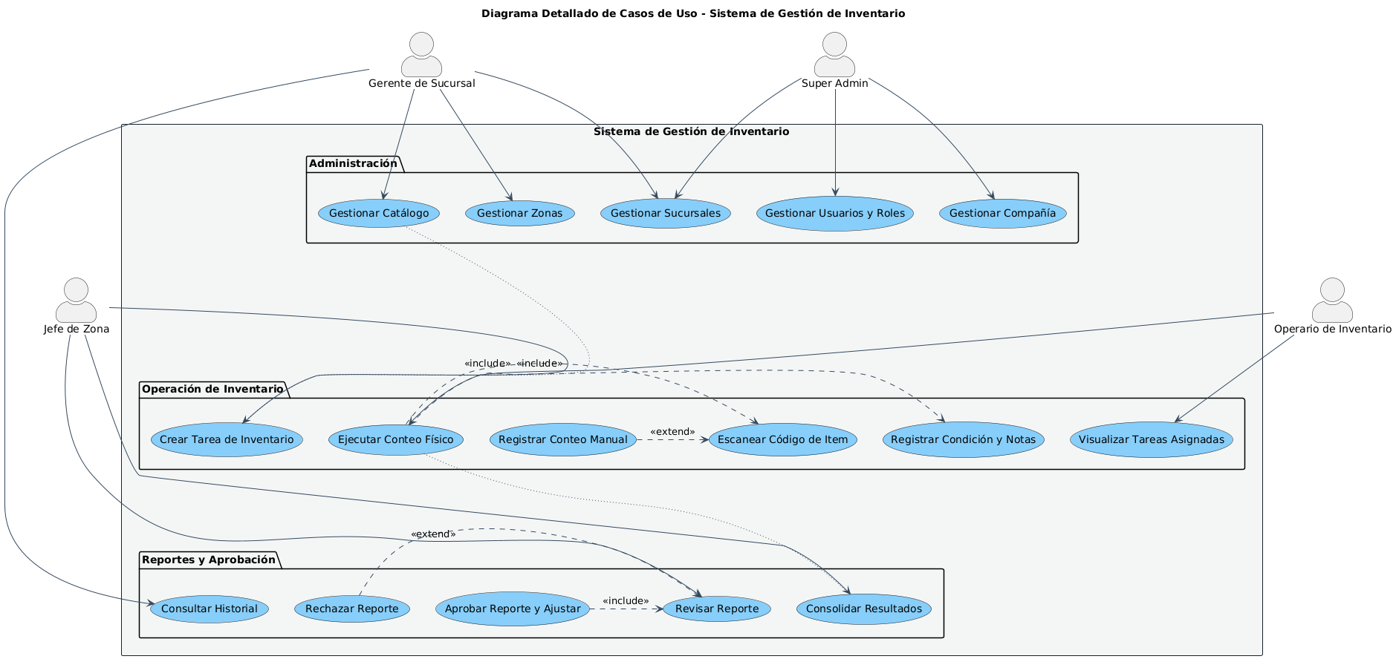
  - DIAGRAMA UML DE CASOS DE USO

  - CARACTERIZACIÓN DE CASOS DE USOS7

Nombre del Caso de Uso: Ejecutar Conteo Físico
Actores:
- Primario: Operario de Inventario
- Secundarios: Jefe de Zona (recibe el resultado para consolidar)
Propósito: Permitir al Operario de Inventario registrar la cantidad física de los ítems en una zona de almacén específica, como parte de una tarea de inventario asignada. El proceso incluye la identificación de ítems, el registro de su cantidad y condición, y la anotación de observaciones relevantes.
Precondiciones:
- El Operario ha iniciado sesión en el sistema.
- Existe al menos una Tarea de Inventario en estado "Asignada" para el Operario.
- El Operario se encuentra físicamente en la zona de almacén correspondiente a la tarea.
Flujo Básico (Camino Feliz):
- El Operario recibirá una notificación de asignación o recordatorio de proceso de inventario
- El Operario accede el sistema y decide si lo realizara de manera individual o en compañía
- El Sistema carga la interfaz de conteo con sus respectivos detalles
- El Operario escanea el código QR de un ítem.
- El Sistema valida el código, encuentra el ítem en la base de datos y muestra su nombre y detalles en pantalla, como la cantidad de ítems de la misma categoría.
- El Operario selecciona podrá cambiar la condición de los ítems por individual (ej. "Bueno").
- El Operario confirma el registro.
- El Sistema guarda la entrada en la tabla inventory_details y la interfaz queda lista para el siguiente escaneo.
- El Operario repite los pasos 4-6 para todos los ítems de la zona.
- Una vez finalizado el conteo, el Operario selecciona la opción "Finalizar Tarea".
- El Sistema marca la tarea como "Completada" y notifica al Jefe de Zona que el conteo ha finalizado y está listo para ser consolidado.
Flujos Alternativos y Excepciones:
- 404a - Ítem no encontrado: Si en el paso 6 el código escaneado no existe en la base de datos, el Sistema muestra un mensaje de error "Ítem no encontrado" y no permite continuar con el registro de esa unidad.
- 404b - Código QR ilegible: Si en el paso 5 el Operario no puede escanear el código, selecciona la opción "Búsqueda Manual". El Sistema presenta una interfaz para buscar el ítem por nombre o código. Una vez seleccionado, el flujo continúa desde el paso 7.
- 404c - Registro de observaciones: Si en el paso 8 el Operario selecciona una condición diferente a "Bueno" (ej. "Dañado"), el Sistema puede presentar un campo de texto opcional para que el Operario ingrese una nota explicando el motivo del estado (observation_notes).
Postcondiciones:
- Éxito: Se han creado todos los registros de inventory_details para los ítems contados en la tarea. La inventory_task se actualiza al estado "Completada". El Jefe de Zona ha sido notificado.
- Fallo: El estado de la tarea de inventario no cambia. No se generan reportes.
Requisitos Especiales:
- Rendimiento: La validación del código QR (paso 6) debe ser casi instantánea (< 1 segundo).
- Usabilidad: La interfaz debe ser clara y con botones grandes, optimizada para su uso en dispositivos móviles y en un ambiente de bodega.

  - ANEXOS
Diagramas de secuencia
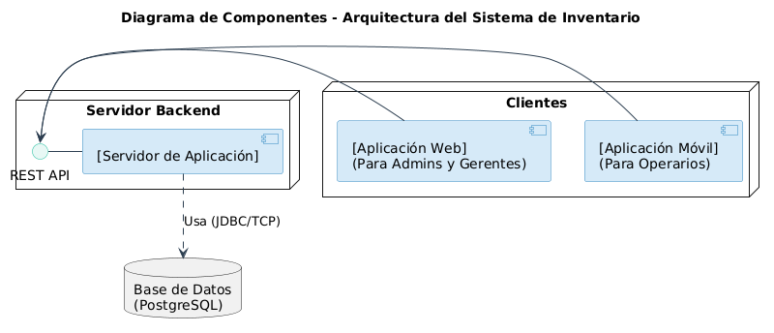
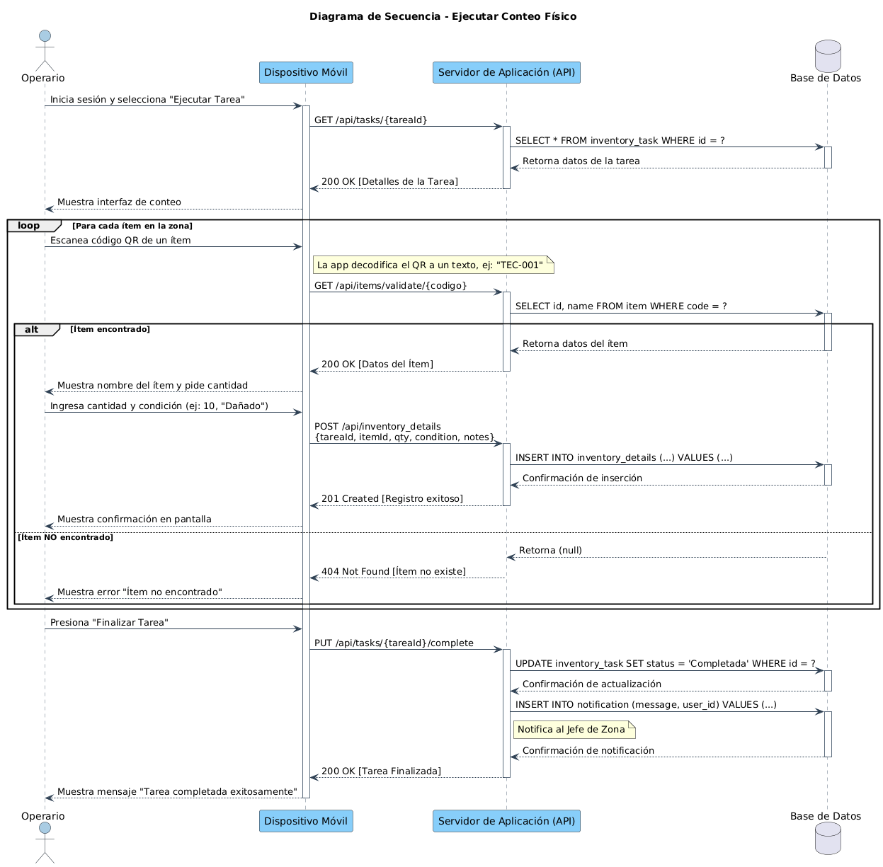
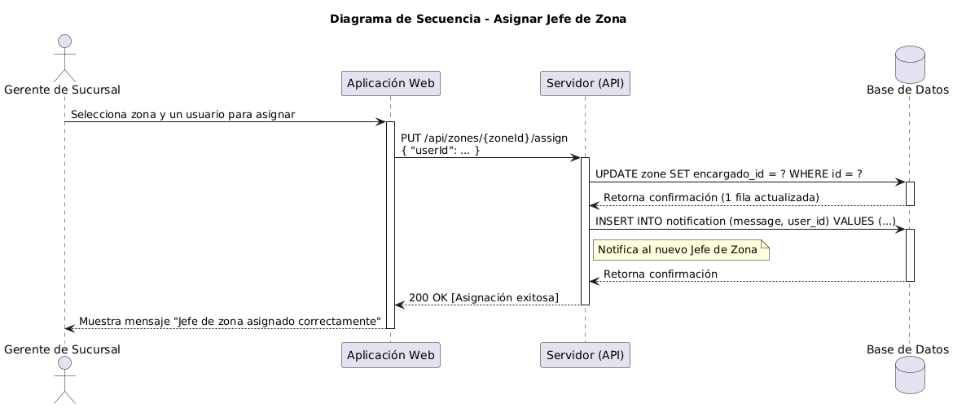
Diagramas de flujo General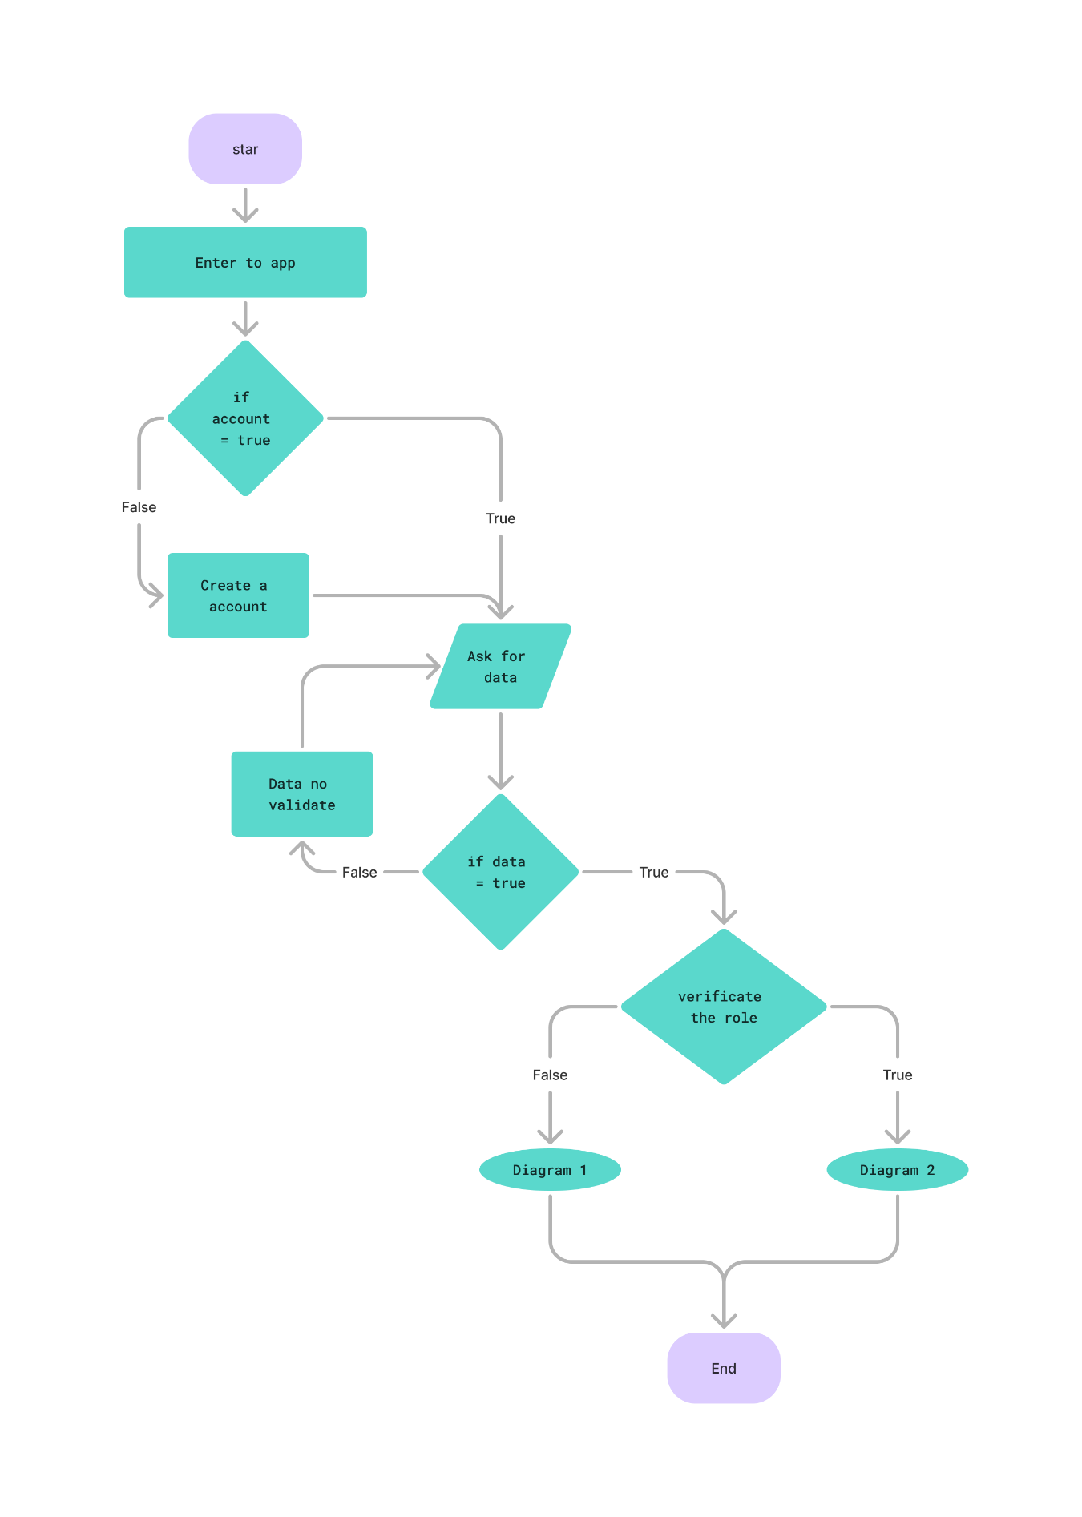

Diagrama 1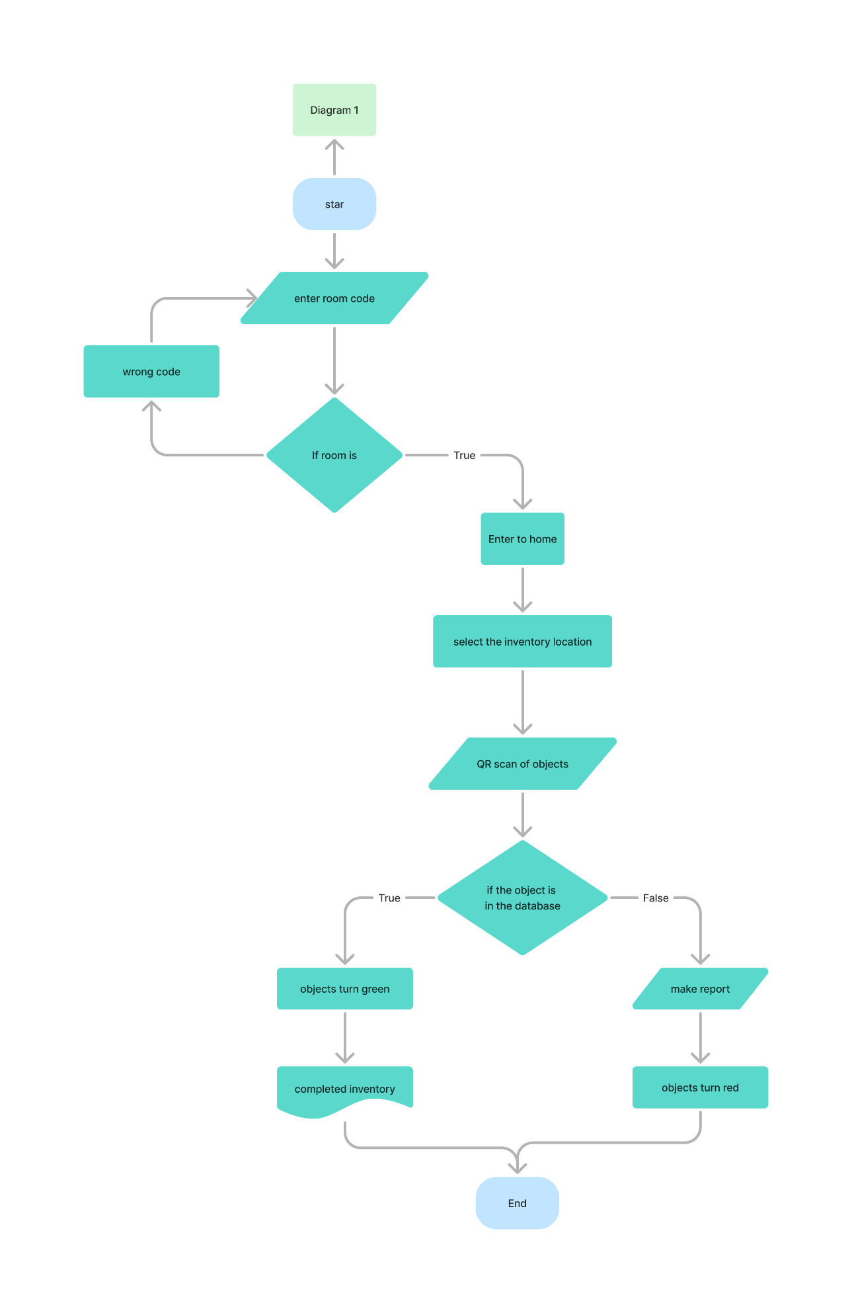
Diagrama 2
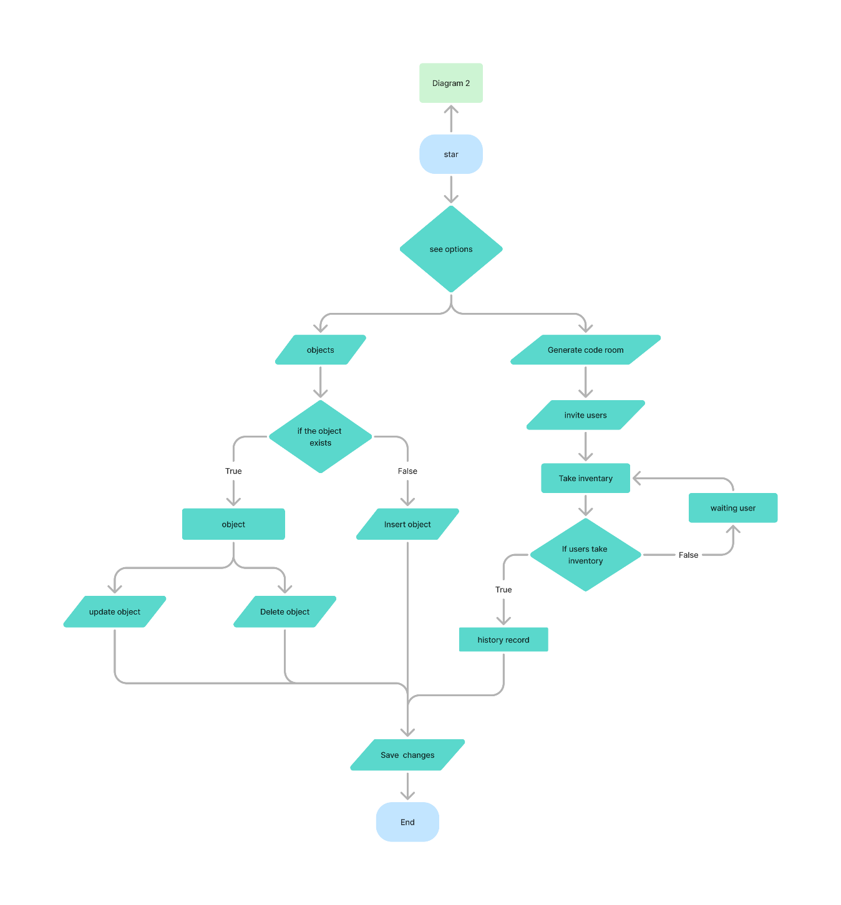

DIAGRAMA DE PROCESO
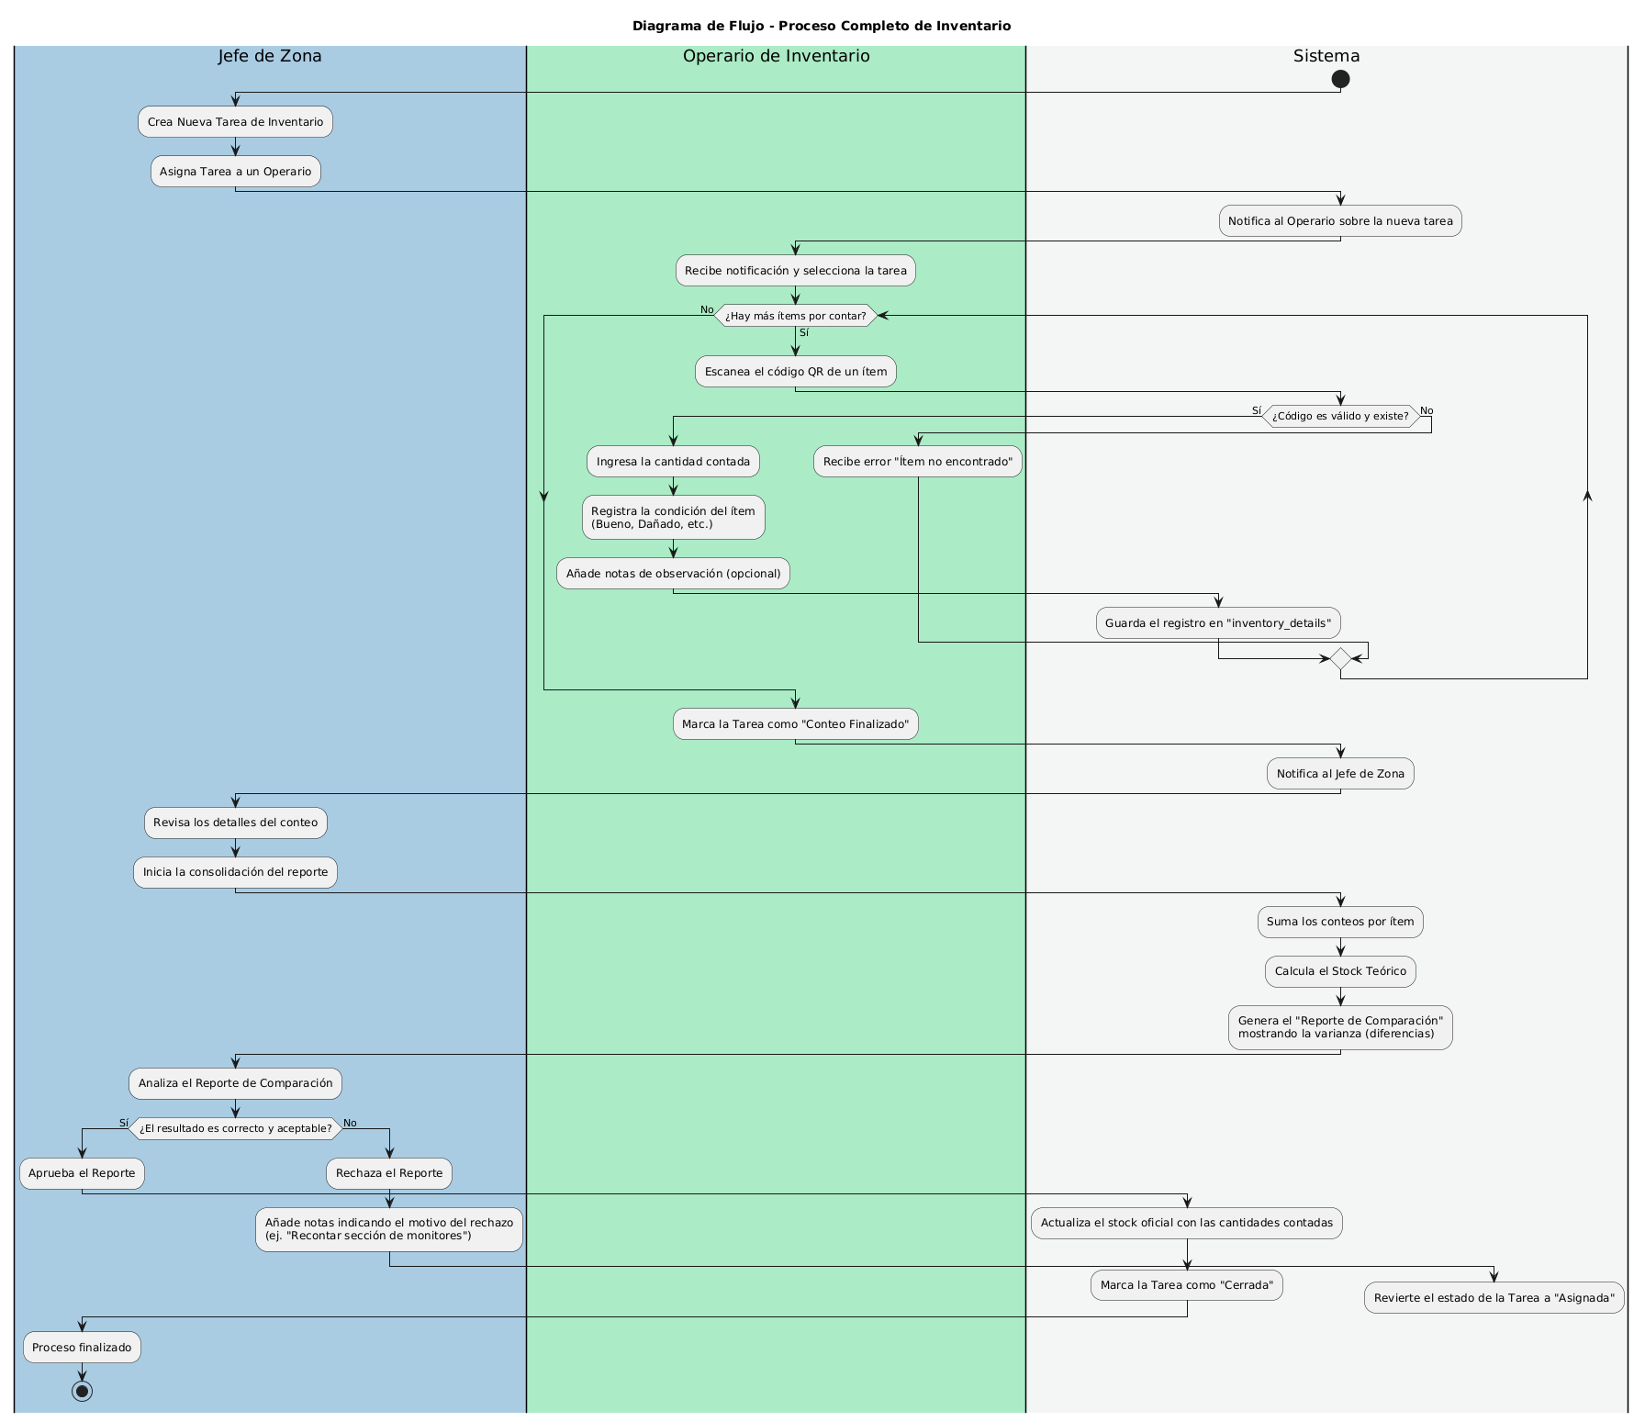

DIAGRAMA DE CLASES
